Vincent Beaudoin (111 103 778)

Alexandre Picard-Lemieux (111 103 625)

Gabriel Legault ()

Clément Spies ()

Intelligence artificielle I

IFT-2003

TP #2

Concevoir un jeu en utilisant l'IA

Travail présenté à

Laurence Capus

Département d’informatique et de génie logiciel

Université Laval

Hiver 2016

Description du jeu choisi[1][2]

## Présentation du jeu

Puissance 4 est un jeu de stratégie commercialisé en 1974. Le but du jeu est de faire des connexions de quatre jetons dans une grille de sept colonnes et de 6 rangées.

Voici quelques exemples du jeu:

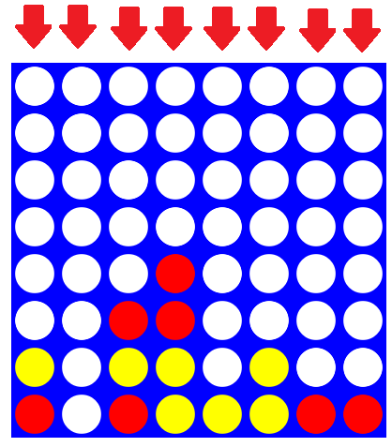 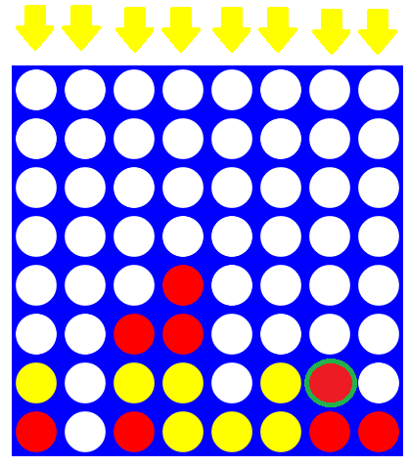

Grille où c’est au tour du joueur rouge Grille où c'est au tour du joueur jaune

## Description des règles

Chaque joueur possède vingt-et-un jetons d’une couleur différente. Ces couleurs sont en général jaune et rouge. Les joueurs placent un jeton dans une colonne à chaque tour. La pièce va se placer à la rangée la plus basse qu’elle peut aller. Un joueur ne peut pas placer de jeton dans une colonne pleine. Pour gagner, il faut faire un alignement horizontal, vertical ou diagonal de quatre jetons de sa couleur. La partie est déclarée nulle s’il est impossible de mettre d’autres jetons et qu’il n’y a aucun gagnant.

Voici quelques illustrations :

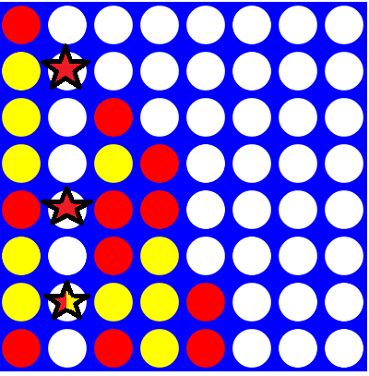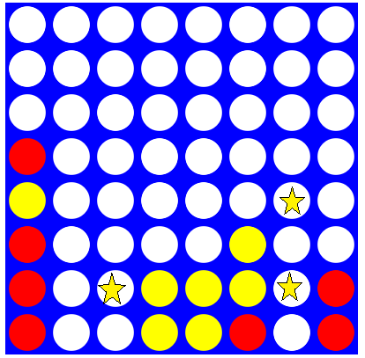

Grille avec les positions gagnantes Grille avec les positions gagnantes

# Bibliographie

Wikipédia. [En ligne]. <https://fr.wikipedia.org/wiki/Puissance_4> (Page consultée le 27 février 2016)

Roadtolarissa. [En ligne]. <http://roadtolarissa.com/connect-4-ai-how-it-works/> (Page consultée le 27 février 2016)

1. Wikipédia. [En ligne]. <https://fr.wikipedia.org/wiki/Puissance_4> (Page consultée le 27 février 2016)
2. Roadtolarissa. [En ligne]. <http://roadtolarissa.com/connect-4-ai-how-it-works/> (Page consultée le 27 février 2016)